**Zuid Holland - Plaats = Leiderdorp (ZH) Doeshofmolen (Grondzeiler)**

Ruigekade  
2351 SX Leiderdorp

* De "Doeshofmolen" is een poldermolen uit 1830.
* De molen ligt aan de zuidzijde van de Does aan de Ruigekade nabij de aftakking van de Dwarswetering.
* 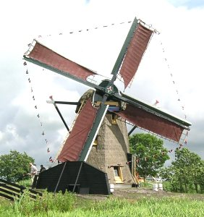De molen bemaalde oorspronkelijk de Huis ter Doespolder, maar nadat de molen in mei 1949 stormschade had opgelopen werd er niet meer tot herstel overgegaan.
* De bemaling werd overgenomen door de naastgelegen polder Achthoven.
* Tijdens de restauratie werden in 1963 de koningsspil en restanten van de wielen inclusief het houten scheprad verwijderd en daarna niet meer opnieuw aangebracht.
* De molen is Oud-Hollands opgehekt en heeft een vlucht van 12,85 m.
* De Rijnlandse Molenstichting heeft bij een nieuwe restauratie in 2004 de molen weer maalvaardig laten maken.
* Buiten de molen zit in een dichte kast het nieuwe scheprad